Добрый день, 22 группа!

Продолжаем общаться дистанционно. Сегодня у нас семь уроков, на которых мы выполним несколько практических работ и завершим курс математики. Но мы с вами еще встретимся на консультациях и экзамене. Удачи!!!
Я всегда с Вами на связи! Звоните! Пишите!
Жду Ваших ответов на адрес электронной почты nastenkapo2017@mail. ru
С уважением, Анастасия Владимировна

ПРАКТИЧЕСКОЕ ЗАНЯТИЕ № 29 ПО ТЕМЕ:
«КОРНИ УРАВНЕНИЯ. РАВНОСИЛЬНОСТЬ УРАВНЕНИЙ. ПРЕОБРАЗОВАНИЕ УРАВНЕНИЙ» (1 час)

Данную практическую работу вы начали выполнять вчера, так что сегодня продолжим.
Выполните самостоятельно задания!!!

Решите иррациональные уравнения:
1) $\sqrt{4+x}=\sqrt{2x-1}$
2) $x-3=\sqrt{x-1}$

Решите показательные уравнения:
3) 36^{х}-4· 6^{х} -12 = 0
4) 5^{х}- 2· 5^{х-2} = 23

Решите логарифмические уравнения:
5) log3(x²+5x+5) = log₃(x²-x+5)
6) log₂₀₀₂ (2x³+x²-x--48) = log₂₀₀₂ (2x³+3x-3)

Решите тригонометрические уравнения:
7) sin² х - 4 sin х + 3 = 0
8) cos ² х + 5 cos х - 6=0

ПРАКТИЧЕСКОЕ ЗАНЯТИЕ № 30 ПО ТЕМЕ:
«РЕШЕНИЕ СИСТЕМ УРАВНЕНИЙ» (2 ЧАСА)

Цель работы: формирование умений решать системы линейных уравнений разными способами: способом подстановки, способом алгебраического сложения и графическим способом.
Форма выполнения: индивидуальная работа

Методические указания:

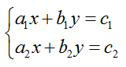

Система уравнений такого вида, где a, b, c – числа, а x, y - переменные, называется системой линейных уравнений.
При решении системы уравнений используют свойства, справедливые для решения уравнений.
Методы решения систем уравнений
1. Решение системы линейных уравнений способом подстановки
Рассмотрим пример 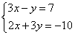
1) Выразим в одном из уравнений переменную. Например, выразим y в первом уравнении, получим систему:
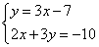
2) Подставляем во второе уравнение системы вместо y выражение 3х-7:
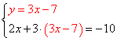
3) Решаем полученное второе уравнение:
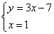
4) Полученное решение подставляем в первое уравнение системы:
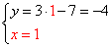
Система уравнений имеет единственное решение: пару чисел x=1, y=-4.
Ответ: (1; -4)
2. Решение системы линейных уравнений способом сложения
Решим систему уравнений из предыдущего примера
методом сложения.
1) Преобразовать систему таким образом, чтобы коэффициенты при одной из переменных стали противоположными. Умножим первое уравнение системы на "3".
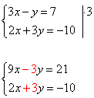
2) Складываем почленно уравнения системы. Второе уравнение системы (любое) переписываем без изменений.
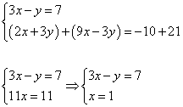
3) Полученное решение подставляем в первое уравнение системы:
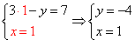
Ответ: (1; -4)

3. Решение системы линейных уравнений графическим способом
Графическое решение системы уравнений с двумя переменными сводится к отыскиванию координат общих точек графиков уравнений.
Графиком линейной функции является прямая. Две прямые на плоскости могут пересекаться в одной точке, быть параллельными или совпадать. Соответственно система уравнений может:
а) иметь единственное решение;
б) не иметь решений;
в) иметь бесконечное множество решений.
2) Решением системы уравнений является точка (если уравнения являются линейными) пересечения графиков.
Решим графическим способом систему
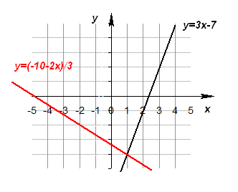
Ответ: (1; -4).

Выполните самостоятельно задания!!!

Решите следующие системы уравнений тремя различными способами:

- 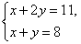

- 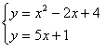

ПРАКТИЧЕСКОЕ ЗАНЯТИЕ № 31 ПО ТЕМЕ:
«РЕШЕНИЕ НЕРАВЕНСТВ» (2 ЧАСА)

Цель работы: отработка умений и навыков решения неравенств.

Форма выполнения: индивидуальная работа

Методические указания:
- Пройдите по ссылке и повторите теоретический материал, выписывая основные свойства и примеры решений неравенств:
https://23.edu-reg.ru/shellserver?id=32011&module_id=1268122#1268122
- Пройдите по ссылкам и выполните задания:
● https://23.edu-reg.ru/shellserver?id=32011&module_id=1268145#1268145
● https://23.edu-reg.ru/shellserver?id=32011&module_id=1268146#1268146
● https://23.edu-reg.ru/shellserver?id=32011&module_id=1268147#1268147

ПРАКТИЧЕСКОЕ ЗАНЯТИЕ № 32 ПО ТЕМЕ:
«ИСПОЛЬЗОВАНИЕ СВОЙСТВ И ГРАФИКОВ ФУНКЦИЙ ДЛЯ РЕШЕНИЯ УРАВНЕНИЙ» (1 ЧАС)

Цель работы: отработка умений и навыков решения неравенств.

Форма выполнения: индивидуальная работа

Методические указания:
- Пройдите по ссылке и повторите теоретический материал, который пригодится нам при решении практических задач на следующем уроке
https://23.edu-reg.ru/shellserver?id=32011&module_id=1268013#1268013
- Выпишите основные свойства функции, начертите графики.
Пример 1.
Решим уравнение 2x−10=2 графическим способом
Как его решить? Перенесем неизвестные в одну сторону, а известные в другую, получаем:
2 x = 2+10
2 x =12
Попробуем построить левую и правую части как две различные функции в одной системе координат. Иными словами, у нас будет:
y₁ = 2x y₂ =12
Построим график:
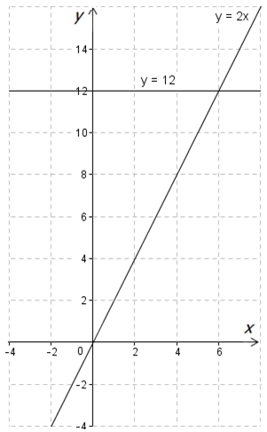
Корнем данного уравнения является координата х точки пересечения графиков:
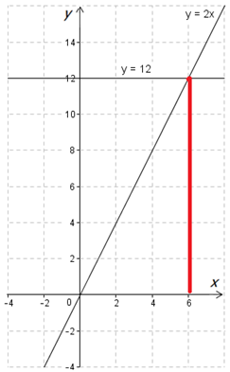
Ответ: х = 6
Графическое решение квадратных уравнений
Пример 2.
Решим уравнение x​²​​+2x−8=0 графическим способом
Запишем его несколько по-другому:
x²=8−2x
Можем мы так записать? Можем, так как преобразование равносильно.
Построим отдельно две функции:
- y₁=x^{2​​} - графиком является простая парабола, которую вы с легкостью построите даже без определения вершины с помощью формул и составления таблицы для определения прочих точек.
- y₂=8 − 2x - графиком является прямая.
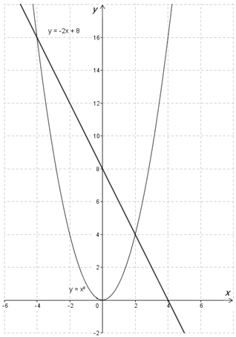
Что в данном случае является корнями уравнения?
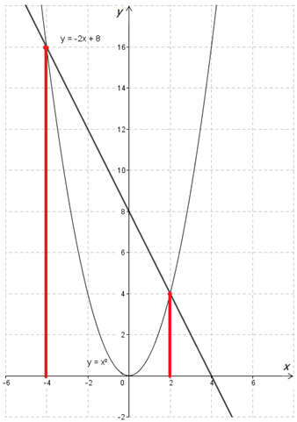
Ответ: х₁ = 2; х₂ = -4
Решение систем уравнений
Пример 3.
Решим систему линейных уравнений графическим способом
у = 3х-4
у + 2х = 1
Для начала преобразуем ее таким образом, чтобы слева было все, что связано с y, а справа – что связано с x. Иными словами, запишем данные уравнения как функцию в привычном для нас виде:
у = 3х - 4
у = 1 – 2х

А теперь просто строим две прямые:
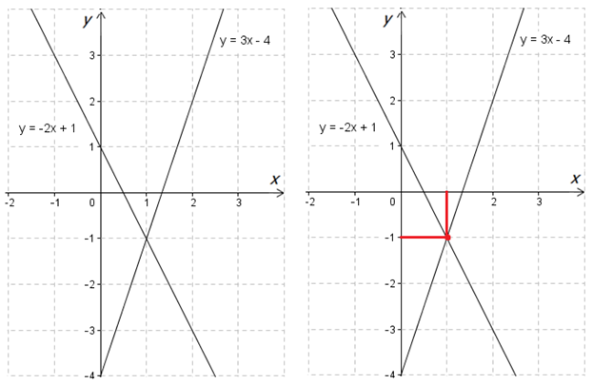

Решая систему, мы должны смотреть обе координаты, а не только x, как при решении уравнений!
х = 1; у = -1
Ответ: (1; - 1)
Выполните самостоятельно задания!!!

Решите графически уравнения:
- 5(х – 3) + 2 = 3 (х – 4) + 2х ‒ 1.

Решите графически системы уравнений:
- 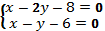

Отчет по практической работе должен содержать: рассуждения по решению задач, необходимые вычисления, ответ, вывод по работе
Критерии оценивания
Оценка «отлично» ставится в том случае, если студент:
- свободно применяет полученные знания при выполнении практических заданий;
- выполнил работу в полном объеме с соблюдением необходимой последовательности действий;
- в письменном отчете по работе правильно и аккуратно выполнены все записи;
Оценка «хорошо» ставится, если:
- выполнены требования к оценке «отлично», но допущены 2 – 3 недочета при выполнении практических заданий и студент может их исправить самостоятельно или при небольшой помощи преподавателя;
- в письменном отчете по работе делает незначительные ошибки;
- при ответах на контрольные вопросы не допускает серьезных ошибок, легко устраняет отдельные неточности, но затрудняется в применении знаний в новой ситуации, приведении примеров.
Оценка «удовлетворительно» ставится, если:
- практическая работа выполнена не полностью, но объем выполненной части позволяет получить правильные результаты и выводы;
- в ходе выполнения работы студент продемонстрировал слабые практические навыки, были допущены ошибки;
- студент умеет применять полученные знания при решении простых задач по готовому алгоритму;
- в письменном отчете по работе допущены ошибки;
- при ответах на контрольные вопросы правильно понимает их сущность, но в ответе имеются отдельные пробелы и при самостоятельном воспроизведении материала требует дополнительных и уточняющих вопросов преподавателя.
Оценка «неудовлетворительно» ставится, если:
- практическая работа выполнена не полностью и объем выполненной работы не позволяет сделать правильных выводов, у студента имеются лишь отдельные представления об изученном материале, большая часть материала не усвоена;
- в письменном отчете по работе допущены грубые ошибки, либо он вообще отсутствует;
- на контрольные вопросы студент не может дать ответов, так как не овладел основными знаниями и умениями в соответствии с требованиями программы

